I Contenus linguistiques
1. Relie les expressions des deux listes pour avoir des questions correctes.
Les expressions soulignées vont te guider.
A. Est-ce qu’… a. … personnes viennent à ton anniversaire? On est dix-neuf.
B. Qui… b. … Emmanuelle sort ce soir? Oui.
C. Comment… c. … répond au téléphone? C’est maman.
D. Qu’est-ce que… d. … Juliette pense faire ce soir? Elle va danser.
E. Quand… e. … s’écrit le nom de famille d’Alain? C’est G A R E A U.
F. Où… f. … vont tous les copains ce soir? Ils vont au cinéma.
G. Combien de… g. … Roger doit-il rendre son travail? C’est jeudi matin.
2. Introduis la forme correcte pour compléter chaque question.
QUEL ∙ QUELLE ∙ QUELS ∙ QUELLES
A. ____________ beaux paysages nous proposes-tu?
B. ____________ exercice fais-tu?
C. À __________ page sommes-nous?
D. ____________ sont les pays que tu préfères?
E. De _________ villes parles-tu?
3. Complète avec QUI, QUE, QU’ ou OÙ.
A. C’est l’autocar _____________ part pour Bordeaux?
B. Voici le guide _____________ va vous accompagner.
C. Ce sont les villes _____________ nous allons visiter.
D. Parle-moi du pays _____________ tu es allé en vacances.
E. C’est un garçon _____________ elle trouve très aimable.
4. Écris correctement le verbe POUVOIR ou VOULOIR.
A. Les Sabatier _______________________ (vouloir) partir en vacances.
B. Je _______________________ (pouvoir) écouter de la musique?
C. Tu ne _______________________ (pouvoir) pas aller à Paris.
D. Bastien _______________________ (vouloir) avoir de meilleures notes.
E. Nous _______________________ (vouloir) aller au cinéma.
F. Elles ne _______________________ (pouvoir) pas vivre l’une sans l’autre.
G. Vous ne _______________________ (pouvoir) pas oublier votre appareil-photo.

5. Souligne le déterminant démonstratif convenable.
A. CET / CETTE agence est très compétente.
B. J’adore CES / CE monument.
C. CET / CE homme est son père et CE / CES garçon est son frère.
D. CES / CET amis vont venir connaître ma ville.
E. Qui est CETTE / CET fille qui parle à Jean-Pierre?

II Contenus fonctionnels
1. Complète l’indication des moyens de transport avec une préposition.
A. J’adore me promener ___________ pied dans la ville.
B. En vacances nous allons à la plage ___________ vélo.
C. Le livreur de pizzas circule ___________ moto.
D. Les touristes découvrent la ville ___________ bus.
E. Un blessé grave est évacué ___________ hélicoptère.
2. Remplis le tableau.
Situation | Moyen de transport utilisé | Lieu où on peut le prendre
Martin vit au Mexique et il va passer ses vacances à Paris.
Patricia, 16 ans, va passer une semaine chez sa grand-mère qui habite à Lyon, à 470 km de Paris où habite Patricia.
La famille Bonpoint part en croisière dans les eaux méditerranéennes.

III Compréhension écrite
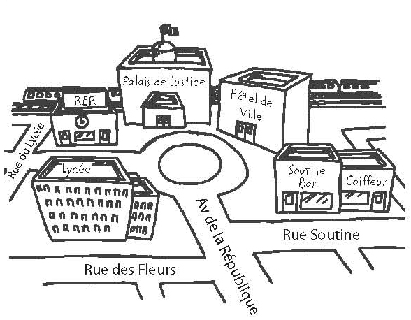
1. Lis le mail et trace le parcours.
Salut, Claude.
Samedi après-midi, c’est l’anniversaire de Nathalie.
Je ne sais pas si tu te rappelles où elle habite?
C’est tout près du centre-ville, de l’autre côté de la
place. En sortant du RER, devant le lycée, tu
passes à côté du Palais de Justice et devant l’Hôtel
de ville. Tu contournes le rond-point, c’est plus sûr
que de le traverser. Ensuite, tu prends la première
rue à gauche. Tu n’as plus que 50 mètres à faire et
tu tombes sur le Soutine! La maison de Nat est en
face du salon de coiffure.
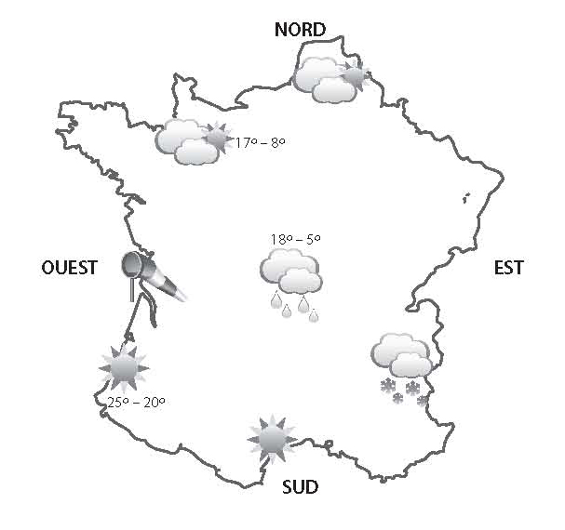
2. Voici un bulletin hebdomadaire d’informations météorologiques. Signale les symboles incorrectement placés.
Bonjour. Aujourd’hui, il fait beau sur le sud
de la France. Pour le sud-ouest, il y a des
nuages qui s’annoncent dans l’après-midi.
La nuit, baisse de la température. Dans le
centre, il fait froid et il pleut. Attention au
gel sur les routes. Sur les Alpes, on prévoit
même de la neige. Sur le littoral atlantique,
il fait du vent. Dans le nord, le soleil brille
également mais il ne fait pas chaud pour
autant.

3. Lis le texte et remplis le questionnaire.
Salut, Nadia.
J’ai adoré lire ton mail. Je vais certainement adorer connaître ton village¹ et ta région…
À mon tour de te raconter ma ville…
J’habite dans une ville située dans le sud-est de la France. J’aime la ville car il y a beaucoup de choses à faire. On peut rencontrer d’autres personnes et sortir facilement. La culture est ici très présente: nous avons un théâtre, deux cinémas et un musée. Il y a beaucoup de choses à faire comme le bowling, le shopping au centre commercial, la patinoire… On peut se déplacer facilement avec les transports en commun. Et on a tous les services à proximité: la banque, la poste, la mairie, l’hôpital, les écoles…
La vie en ville est superbe!! Je pense que la campagne², c’est trop tranquille. Mais tu me dis tout le
contraire et je n’ai jamais tenté… Je te donnerai mon opinion après mon séjour chez toi.
Bisous.
Marion Lebrun

1. village: aldeia; 2. campagne: campo
A. Écris, selon le cas, V (vrai) ou F (faux).
A. Nadia écrit un mail de réponse à Marion.
B. Nadia et Marion vivent toutes les deux en ville.
C. Marion fait une belle description de sa ville.
D. Pour Marion, la vie en ville a uniquement des avantages.
E. Marion pense faire un séjour chez son amie Nadia.
B. Fais la liste des lieux et des services, existant en ville, mentionnés dans le texte.
________________________________________________________________________________________________________________________________________________________________________________________________________________________________________________________________________________________________
C. Réponds aux questions.
A. Quel est le thème du mail de Marion?
Marion écrit à Nadia pour lui ___________________________________________________.
B. Pourquoi il est important d’avoir de bons moyens de transport?
Les moyens de transport en commun permettent de ________________________________.
C. Qu’est-ce que Marion pense de la vie à la campagne?
Marion pense que la campagne _______________________________________________.

IV Expression écrite
Sylvie est en vacances à Paris et elle écrit une carte postale à un ami.
Elle lui raconte où elle est et comment elle s’occupe. (50 mots environ)
N’oublie pas de remplir aussi avec les données du destinataire. (tu peux inventer)


